Администрация городского округа Дубна Московской области
Управление народного образования

муниципальное бюджетное общеобразовательное учреждение

«Средняя общеобразовательная школа № 7

с углубленным изучением отдельных предметов г. Дубны Московской области»

(ШКОЛА № 7)
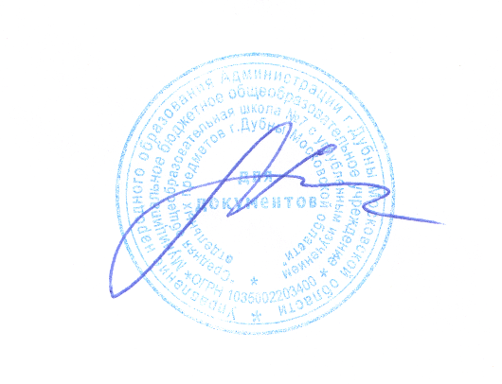
УТВЕРЖДАЮ
Директор МБОУ СОШ №7

А.Р. Редькин
03 сентября 2020 г.

План работы отряда юных инспекторов движения (ЮИД)
на 2020-2021 учебный год

Цель: воспитание гражданственности, высокой общей культуры коллективизма, профессиональной ориентации, привлечение обучающихся к организации пропаганды безопасного движения на дорогах и улицах среди детей младшего и среднего возраста.
Задачи:
- Активное содействие школы в выработке у школьников активной жизненной позиции.
- Изучение правил безопасного поведения на дорогах и улицах, овладение навыками поведения работы по пропаганде Правил дорожного движения и организация этой работы среди детей.
№ п/п | Мероприятия | Срок выполнения | Ответственный
1 | Планирование деятельности отряда ЮИД  на 2020-2021 учебный год. | август | Руководитель отряда ЮИД Негина И.В., члены отряда
2 | Проведение сборов отряда ЮИД | 1 раз в неделю | Руководитель отряда ЮИД Негина И.В.
3 | Проведение операции безопасности дорожного движения «Внимание, дети!» | сентябрь, май | Руководитель отряда ЮИД Негина И.В., зам. директора по безопасности Мещеряков А.В.
4 | Праздник «Посвящение первоклассников в пешеходы» | октябрь | Руководитель отряда ЮИД Негина И.В., члены отряда, зам. директора по воспитательной работе Сухарева О.А.
5 | Акция «Дети идут в школу». Изучение безопасного маршрута в 6школу. | октябрь | Руководитель отряда ЮИД Негина И.В., члены отряда, зам. директора по безопасности Мещеряков А.В.
6 | Рейды на наличие световозвращающих элементов у учащихся школы | ноябрь, январь | Руководитель отряда ЮИД Негина И.В., члены отряда, инспектор ОГИБДД по пропаганде Краснова А.В.
7 | Проведение викторин по правилам дорожного движения в начальной школе | сентябрь-апрель | Руководитель отряда ЮИД Негина И.В., члены отряда, инспектор ОГИБДД по пропаганде Краснова А.В.
8 | Мероприятия, посвященные Всемирному Дню памяти жертв ДТП | ноябрь | Руководитель отряда ЮИД Негина И.В., члены отряда, инспектор ОГИБДД по пропаганде Краснова А.В.
9 | Рейды по соблюдению правил дорожного движения учащимися школы | в течение учебного года | Руководитель отряда ЮИД Негина И.В., члены отряда
10 | Муниципальный этап соревнований «Безопасное колесо» | апрель | Руководитель отряда ЮИД Негина И.В., отряд ЮИД, зам. директора по воспитательной работе Сухарева О.А.
11 | Акция «Засветись» | ноябрь, февраль | Руководитель отряда ЮИД Негина И.В., члены отряда, инспектор ОГИБДД по пропаганде Краснова А.В.
12 | «Знатоки дорожных правил» | декабрь | Руководитель отряда ЮИД Негина И.В., члены отряда, инспектор ОГИБДД по пропаганде Краснова А.В.
13 | «Елочная игрушка в стиле знаков дорожного движения» |  | Руководитель отряда ЮИД Негина И.В., члены отряда, инспектор ОГИБДД по пропаганде Краснова А.В.
14 | Акция «Безопасный двор» | май | Руководитель отряда ЮИД Негина И.В., члены отряда, инспектор ОГИБДД по пропаганде Краснова А.В.
15 | Беседы сотрудников ОГИБДД | В течение года | инспектор ОГИБДД по пропаганде Краснова А.В.
16 | Тренировки в автогородке | В течение года | Руководитель отряда ЮИД Негина И.В., члены отряда, инспектор ОГИБДД по пропаганде Краснова А.В.
17 | Участие в Олимпиаде по ПДД на сайте Учи.ру | апрель | Руководитель отряда ЮИД Негина И.В., члены отряда
18 | Участие в областном Челенж-марафоне «ПДД, Я и моя СЕМЬЯ» | апрель | Члены отряда ЮИД
19 | Викторина «Маленький пассажир-большая ответственность!» | март | Руководитель отряда ЮИД Негина И.В., члены отряда, инспектор ОГИБДД по пропаганде Краснова А.В.
20 | Всероссийская Акция «Стоп гаджет!» | февраль | Руководитель отряда ЮИД Негина И.В., члены отряда, инспектор ОГИБДД по пропаганде Краснова А.В.
21 | Участие в Олимпиаде «Безопасные дороги» | декабрь | Руководитель отряда ЮИД Негина И.В., члены отряда
22 | Участие в конкурсе видеороликов по ПДД | ноябрь | Руководитель отряда ЮИД Негина И.В., члены отряда

